Bac S Antilles Guyane 09/2016 CORRECTION © http://labolycee.org
EXERCICE I. LES ACTEURS DE LA MISSION ROSETTA (6points)

Partie A : La trajectoire de la comète et l’atterrissage de Philaé

1.1.(0,25) D’après la 1ère loi de Kepler, dans le référentiel héliocentrique, la trajectoire de la comète est une ellipse dont le Soleil occupe un des foyers comme représenté sur le schéma donné.
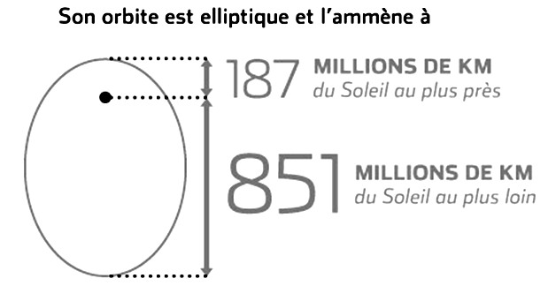
1.2. (0,25) En utilisant le document fourni, on peut écrire que :
2a = (187 + 851) millions de km
Donc

1.3. (0,25) Énoncé de la 2ème loi de Kepler (loi des aires) : dans le référentiel héliocentrique, le segment reliant le Soleil à une planète (ou une comète ici) balaye des aires égales durant des durées égales.

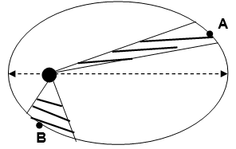
1.4. (0,5) En utilisant le schéma proposé, les deux aires hachurées sont balayées durant la même durée mais la distance parcourue autour du point B est plus élevée qu’autour du point A.
et
Or donc la vitesse est plus élevée au point B.

2. (0,75) La 3ème loi de Kepler devient ici :⬄

On retrouve le résultat annoncé dans le document (à condition
de prendre 1 an = 365,25 jours – non donné dans l’énoncé)

3.1. (0,25) Si on assimile la comète à une sphère de rayon , à la surface de la comète : (avec C : comète et P : Philaé)

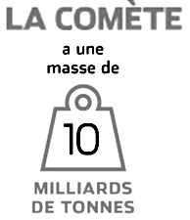
3.2. (0,5) En supposant que cette force est égale au poids de Philaé sur la comète, déterminer la valeur de l’intensité de pesanteur g_{C} sur la comète.
On écrit donc
(0,5)
3.3. (0,25) La phrase du document : « Philaé pèse 100 kg sur Terre et 1 g sur la comète » confonds le poids P (en Newton) et la masse m (en kg).
Philaé a toujours une masse de 100 kg sur la comète mais comme l’intensité de la pesanteur sur la comète est environ 10⁵ fois plus faible que l’intensité de la pesanteur terrestre (), son poids est environ 10⁵ fois plus faible sur la comète que sur Terre.
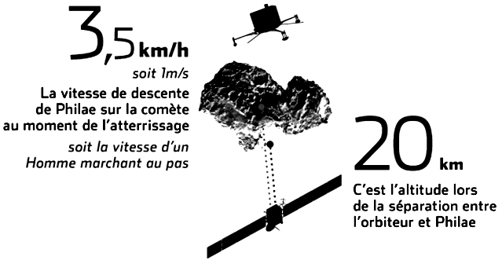
4. (0,25) Si la vitesse de Philaé reste constante lors de sa descente sur la comète, on peut écrire : ⬄
(d en m et v en m.s⁻¹)
Ou (d en km et v en km.h⁻¹)

Partie B : Communications entre Rosetta et la Terre
1. (0,25) Le signal transmis entre la sonde Rosetta et la Terre est une onde électromagnétique (de fréquence 8,4 GHz soit dans le domaine des ondes radio – non exigé).
Rappel : les ondes mécaniques ne se propagent pas dans le vide d’où le nécessité d’une OEM.

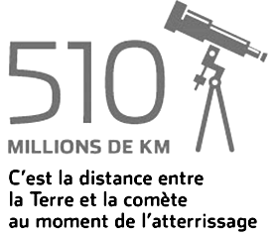
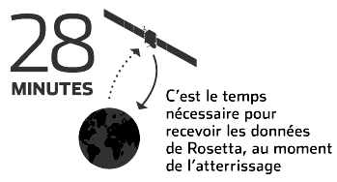
2. (0,25) Les ondes électromagnétiques se propageant à la vitesse de la lumière : ⬄
Ce résultat est cohérent avec les 28 minutes annoncées
3. (0,25) Sur la photo, chaque côté correspond à 7,4 km et est divisé en 1024 pixels donc chaque pixel correspond à une distance de
Il est donc impossible de distinguer un détail de 1 m à partir de cette photographie.
4. (0,5) En faisant un rapport d’échelle, on peut retrouver les dimensions de la comète :
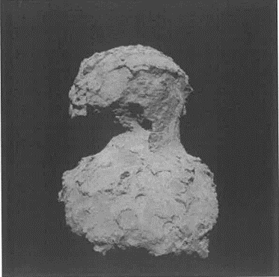
9,8 cm → 7,4 km
7,6 cm → A km

9,8 cm → 7,4 km
5,8 cm → B km

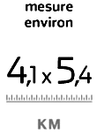

On ne retrouve pas exactement les dimensions annoncées , cependant les valeurs obtenues sont assez proches.
5. (0,25) La photographie comporte 1024×1024 pixels ; chaque pixel étant codé avec 1 octet (cohérent avec une image en nuances de gris contrairement à 3 octets en couleur RVB).
La taille numérique de la photographie est donc (il s’agit d’une valeur exacte d’où la précision du résultat).
En divisant par 1000, on obtient TN = 1049 ko.

6. (0,5) Lorsque le débit de transmission vaut D_{t} = 12 kilobits par seconde, quelle est la durée de la transmission de la photographie considérée ?
Par définition du débit numérique :
Sachant que 1 octet = 8 bits : soit environ 12 min pour une seule photo (on réalise qu’augmenter la définition de l’image augmenterait également cette durée).

7. (0,25) La mémoire de masse de Rosetta est de 25 Go.
Par proportionnalité :

Compétences exigibles ou attendues :

En noir : officiel (Au B.O.)
En italique : officieux (au regard des sujets de bac depuis 2013)

Extraire et exploiter des documents.
Connaître les 3 lois de Képler.
Identifier sur une ellipse le demi-grand axe et les foyers (seules notions exigibles sur les ellipses).
En utilisant la 2ème loi de Képler, démontrer que, pour des trajectoires elliptiques, la vitesse est plus élevée au voisinage de l’astre attracteur.
Exploiter la 3ème loi de Képler.
Connaitre l’expression de la force d’interaction gravitationnelle (2nde).
Identifier localement le champ de pesanteur au champ de gravitation en 1ère approximation (1ère S).
Comparer le poids d’un corps sur la Terre et sur un autre astre (2nde).
Connaitre et exploiter les relations vectorielles et .
Distinguer la nature des différents signaux d’une chaine de transmission.
Savoir calculer la définition d’une image (nombre de pixels).
Savoir calculer la taille d’une image (en octets ou en bits).
Caractériser une transmission numérique par son débit binaire.

